لنفوم (سرطان غدد لنفاوي)

سيستم لنفاوي يك شبكه بهم پيوسته از عروق، غدد و اندام هاي اختصاصي است كه نقش هاي متعددي مانند عملكرد دفاعي دارد. لنفوم بيماري بدخيم اين سيستم مي‌باشد كه در آن سلول هاي سيستم لنفاوي دچار اختلال در رشد شده، به سرعت و خارج از كنترل و نظم طبيعي عمل مي‌كنند. اين بدخيمي مي‌تواند كبد، طحال، مغز استخوان يا هر جاي ديگر بدن را مبتلا نمايد. لنفوم ها به دو دسته تقسيم مي‌شوند: لنفوم هوچكين و لنفوم غير هوچكين. تفاوت اين دو در نوع و سرمنشاء سلول بدخيم است. علاوه بر اين سير اين دو بيماري و پاسخ آن ها به درمان نيز تفاوت زيادي دارد.

علائم و نشانه هاي لنفوم هوچكين:
ممكن است در هر سني بروز نمايد. اكثراً موارد در سال هاي اول بلوغ (15 تا 40 سالگي) مي‌باشد. تشكيل غدد جديد و بزرگ شدن آنها سبب تأثير بر اندام هاي مختلف بدن مي‌شود.

علائم شايع لنفوم هوچكين:

- تب
- تعرق شبانه
- لرز
- احساس خستگي و ضعف
- بي اشتهايي
- كاهش
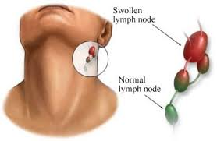
- وزن

علائم و نشانه هاي لنفوم غيرهوچكين:
- شايع ترين علامت لنفوم هوچكين درد گره هاي لنفي گردن، كشاله ران و يا زير بغل مي ‌باشد.
- تبي كه علتي براي آن يافت نشود
- تعريق شبانه
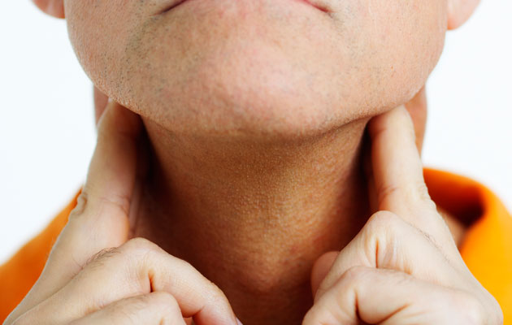
- خستگي مداوم
- كاهش وزن بدون توجيه
- لكه هاي قرمز رنگ روي پوست و خارش پوست
تشخيص:
تشخيص لنفوم هوچكين با برداشت قطعه‌اي از غده غير طبيعي به وسيله جراحي و بررسي ساختمان سلول هاي تشكيل دهنده آن زير ميكروسكوپ انجام مي‌شود. اگر پزشك به لنفوم غيرهوچكين مشكوك شود از بيمار سوالاتي در مورد سابقه پزشكي وي پرسيده و معاينه باليني به عمل مي‌آورد كه شامل بررسي بزرگ شدن گره هاي لنفاوي گردن، زير بغل و يا كشاله ران مي‌باشد. علاوه بر اين معاينات به عكسبرداري از قسمت هاي مختلف نيز مي‌پردازد.

درمان:
درمان اين بيماري با شيمي درماني تركيبي از چند دارو،‌ اشعه‌‌درماني يا تركيب آنها انجام شده و تقريباً در 90 درصد سبب شفاي كامل بيمار مي‌شود.

شيمي درماني:
اگر چه شيمي درماني و پرتو درماني شايع ترين روش هاي درمان لنفوم غيرهوچكين است، پيوند مغز استخوان و جراحي نيز گاهي اوقات به كار برده مي‌شوند.

تغذيه در لنفوم:
افراد مبتلا به لنفوم معمولاً به انرژي بيشتري نياز دارند نياز به انرژي ممكن است در طي درمان لنفوم به وسيله شيمي درماني و يا در صورت وجود عفونت و درجه حرارت بالاي بدن افزايش يابد. منابع مفيد جهت تا مين انرژي شامل غذاهاي حاوي نشاسته مي‌باشد. در ضمن پروتئين ها، ويتامين ها و مواد معدني نيز بسيار لازم و مفيد مي‌باشد. تحقيقات نشان مي‌دهد بيماراني كه خوب تغذيه مي‌شوند دوزهاي بالاتر شيمي درماني را بهتر تحمل مي‌كنند و افراد مبتلا به سوء‌تغذيه زودتر خسته مي‌شوند.

عوارض جانبي شيمي درماني و نحوه مقابله با آنها:
بيمار گرامي عوارض جانبي شيمي درماني مثل كاهش اشتها، زخم دهان،‌ تهوع و تغيير حس چشايي ممكن است توانايي شما را در خوردن و آشا ميدن تحت تأثير قرار دهد. رعايت موارد زير به شما در كنترل عوارض ناشي از شيمي درماني كمك خواهد نمود:
- كاهش اشتها: براي افزايش اشتها وعده هايي با حجم كم ولي دفعات زياد و همچنين نوشيدني هاي مغذي مصرف نمائيد.
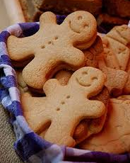
- تهوع: براي كاهش تهوع، غذاهاي خشك وساده، نوشيدني هاي مغذي و بيسكوئيت هاي زنجبيلي مصرف نمائيد.

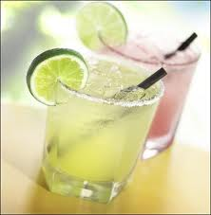
- احساس سيري سريع: ‌مصرف وعده‌هاي غذايي با حجم كم ولي دفعات زياد، و ‌عدم مصرف نوشيدني به هنگام خوردن غذا مي‌تواند احساس سيري سريع را كاهش دهد (مي‌توانيد نوشيدني را 30 دقيقه قبل و يا 1 ساعت بعد از غذا بنوشيد).

- زخم دهان: غذاهاي نرم و مايع مصرف و از غذاهاي سفت و تند بپرهيزيد. براي نوشيدن از ني استفاده كرده و همچنين از پزشك داروهايي براي مراقبت دهان درخواست كنيد.
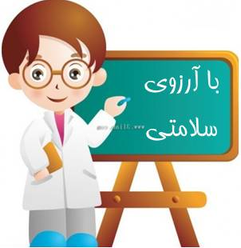
واحد آموزش به بیمار- مجتمع آموزشی، پژوهشی و درمانی حضرت رسول اکرم (ص)
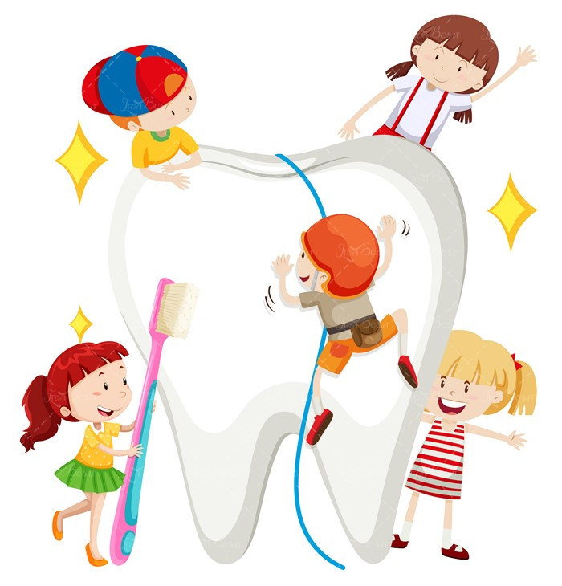
- تغييرات حس چشايي: دندان هاي خود را به طور مرتب مسواك كنيد از دهان شويه هاي تجويز شده استفاده كرده و همچنين غذاهايي كه مزه خوبي دارند ميل نمائيد.
- اسهال: استفاده از داروي ضد اسهال، مصرف رژيم كم فيبر و رژيم كم چرب موثر است.
- يبوست: افزايش مايعات و رژيم حاوي فيبر بالا و داروهاي ملين در رفع يبوست است.
- افرادي كه شيمي درماني مي‌شوند و سيستم ايمني بدن آنها ضعيف مي‌باشد بايد از مصرف شير و محصولات لبني پـاستوريزه نشده مانند تخم مرغ خـام، تخم
مرغي كه كم پخته شده، مغز، ماهي خام و يا ماهي نيمه پخته
شده خودداري نماييد.


لنفوم
آموزش به بيمار

آدرس: خيابان ستارخان- خيابان نيايش- مجتمع آموزشي درماني حضرت رسول اكرم(ص)- تلفن: 64351
http://hrmc.iums.ac.ir/
كد 42
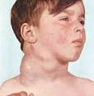
تنظيم كننده: مهین قاسمی(کارشناس ارشد آموزش به بیمار)
تاييد كننده: دكتر نفیسه انصاری نژاد( فوق تخصص خون و سرطان بالغین، عضو هیئت علمی دانشگاه علوم پزشکی ایران)

سال 1400

